|  |  |
| --- | --- |
| SỞ GIÁO DỤC VÀ ĐÀO TẠO TP.HCM  **TRƯỜNG THPT HÙNG VƯƠNG**  **NĂM HỌC 2016-2017** | **KIỂM TRA HỌC KÌ 2**  ***Môn: Vật lí – Khối 10***  ***Thời gian làm bài: 45 phút*** |

**Câu 1:** *(2 điểm)*

1. Động năng của một vật: Định nghĩa, công thức và đơn vị.
2. Định luật Sác lơ: phát biểu, công thức.

**Câu 2:** *(2 điểm)*

1. Trình bày nguyên lí I nhiệt động lực học.
2. Định nghĩa công.

**Câu 3:** *(2 điểm)*

1. Người ta ném thẳng đứng một hòn đá với vận tốc 30 m/s lên cao từ mặt đất. Cho g=10m/s2. Bỏ qua lực cản không khí. Tìm độ cao cực đại của hòn đá bằng định luật bảo toàn cơ năng.
2. Một vật có khối lượng m = 5kg đang nằm yên trên mặt phẳng nằm ngang. Dưới tác dụng của lực kéo nằm ngang không đổi, vật dịch chuyển quãng đường 50 m và vận tốc tăng đến 36 km/h. Hệ số ma sát giữa vật và mặt phẳng ngang là µ = 0,1. Tính độ lớn lực kéo.

**Câu 4:** *(2.5 điểm)*

Một khối khí lý tưởng, có thể tích 20 lít, nhiệt độ 327°C, áp suất 5 atm. Biến đổi qua hai trạng thái:

* Đẳng áp: thể tích giảm đi 10 lít.
* Đẳng tích: áp suất sau cùng 2,5atm.

1. Tìm các thông số trạng thái chưa biết.
2. Vẽ đồ thị biểu diễn biến đổi trạng thái trong hệ tọa độ (V,T), (P,T).

**Câu 5:** *(1.5 điểm)*

Một vận động viên mô-tô biểu diễn bắt đầu lên một dốc nghiêng OB với vận tốc đầu vo=20m/s . Bỏ qua mọi lực cản và ma sát. Biết B có độ cao z = 15 m so với mặt đất. Cho g=10m/s2.

1. Tính vận tốc tại đỉnh B của dốc nghiêng.
2. Sau đó chuyển động của mô-tô xem như vật ném ngang. Tìm điều kiện của z để xe chạm đất có tầm xa lớn nhất ( L =vB)

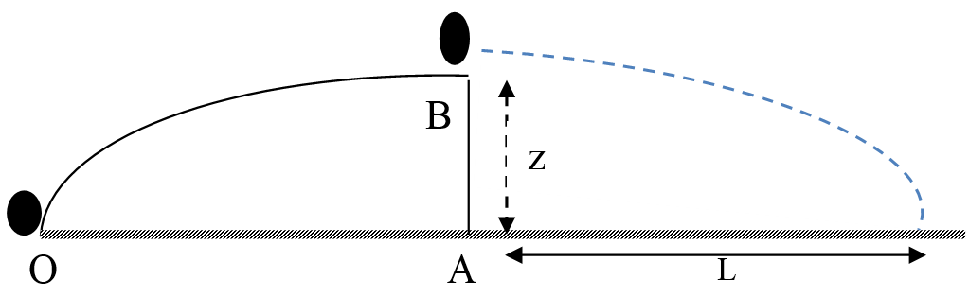

**----- HẾT -----**